B站热门视频数据分析平台 Echarts作品说明文档

网页名称： B 站热门视频数据分析平台
专业名称： 大数据技术
班级名称： 22大数据3
姓 名： 刘杰
学 号： 22190494
完成时间： 12月11日

一、引言
在数字化浪潮汹涌澎湃的当下，视频平台领域蓬勃发展，B 站 作为其中的佼佼者，积聚了规模庞大且持续增长的视频数据资源。这些海量数据犹如一座蕴含无尽宝藏的信息矿山，其内部蕴含着丰富多样、极具价值的信息脉络。对于在 B 站生态体系中扮演关键角色的内容创作者而言，这些数据能够为其创作方向的精准定位、内容策略的巧妙制定提供不可或缺的参考依据；运营者则可凭借对数据的深入剖析，洞察平台运营的现状与趋势，进而制定科学合理、行之有效的资源分配方案与推广策略；而对于平台研究者来说，数据更是他们深入探究平台运行机制、用户行为模式以及内容传播规律的有力工具。

然而，面对如此繁杂且规模宏大的数据集合，如何从中高效地提取出有意义、可操作的信息，成为了摆在各方面前的一道难题。本 B 站热门视频数据分析平台顺势而生，它巧妙地借助 Echarts 这一功能强大的可视化工具，将原本错综复杂、晦涩难懂的数据巧妙地转化为直观形象、易于理解的图表形式。通过这种方式，用户能够以更为高效、便捷的途径深入探索 B 站热门视频数据背后隐匿的规律与趋势，从而在内容创作的选题策划、运营策略的规划制定以及其他多方面的决策过程中，能够基于数据驱动做出更为明智、科学且精准的决策，有力地推动 B 站生态的健康、可持续发展。

二、问题描述

（一）数据维度众多且关系复杂
B 站 热门视频数据呈现出多维度交织的复杂形态，涵盖了诸如视频所属分区这一基础分类维度，以及播放量、点赞数、收藏数、投币数、分享数等反映视频受欢迎程度与用户参与度的量化维度，还包括全站排行榜最高排名等体现视频在平台整体竞争格局中所处位置的维度信息。这些维度之间并非孤立存在，而是相互关联、彼此影响，共同编织成一个错综复杂的数据网络体系。

例如，某一分区的视频播放量并非仅仅取决于视频本身的内容质量，还与该分区的用户活跃度紧密相连。一个用户活跃度高的分区，往往能够吸引更多用户的关注与点击，从而促使视频播放量的提升。同时，分区的内容吸引力也是影响播放量的重要因素之一。具有独特、新颖且符合用户兴趣偏好内容的分区，更容易吸引用户驻足观看视频。此外，平台推荐算法在其中也扮演着关键角色。推荐算法的规则与权重设置，会直接影响视频在不同分区的曝光机会，进而对播放量产生深远影响。

对于普通用户而言，在面对如此大规模且关系错综复杂的数据时，往往会陷入困境。他们很难直接从这海量的数据中梳理出各个分区的鲜明特点、不同指标之间内在的逻辑联系以及数据所整体反映出的宏观趋势。这种数据的复杂性给深入分析和有效利用数据带来了巨大的挑战，犹如在茫茫数据海洋中迷失方向的船只，难以找到通往有价值信息的航道。

（二）缺乏直观可视化呈现手段
传统的数据展示方式，如简单的表格罗列，在处理 B 站热门视频数据时显得力不从心。以表格形式呈现数据，虽然能够较为完整地展示数据的具体数值，但却无法生动形象地呈现出数据的特征和分布规律。

以 B 站各分区数据为例，若仅仅依赖表格展示，用户难以直观地比较不同分区在视频数量、播放量、互动量等多方面的差异。他们无法迅速判断哪个分区的视频更受大众欢迎、哪个分区的用户参与度更高。例如，在对比 “游戏” 分区和 “影视” 分区时，仅通过表格中的数字，用户难以一眼看出哪个分区的视频播放量增长趋势更为迅猛，哪个分区的用户点赞、收藏等互动行为更为活跃。

此外，对于多维度数据之间的综合关系，如播放量、点赞量、收藏量与分区之间的复杂关联，表格展示更是难以清晰表达。这种数据展示方式使得用户在分析数据时，极易陷入数据的 “海洋”，被海量的数字所淹没，无法快速捕捉到关键信息，进而严重影响决策的准确性和及时性。就如同在一片迷雾中摸索前行，难以看清前方的道路，导致决策过程往往只能依赖于经验和直觉，而缺乏数据驱动的科学性和可靠性。

（三）决策支持能力有限
在内容创作和运营决策的关键过程中，精准、全面地了解 B 站各分区的详细情况是至关重要的。例如，一位怀揣创意与激情的内容创作者，内心渴望知道在哪个分区创作视频能够获得更多的曝光机会和用户互动，从而使自己的作品能够在 B 站这个广阔的舞台上绽放光彩；而对于运营者来说，他们迫切需要明确哪些分区具有较大的发展潜力，以便能够合理地分配有限的资源，精心制定具有针对性的推广计划，实现平台资源的优化配置与效益最大化。

然而，现有的数据呈现方式却难以直接为这些决策提供强有力的支持。由于缺乏直观的可视化分析工具，用户在面对诸如 “哪个分区的视频综合表现最佳？”“不同分区的用户行为转化情况如何？”“哪些分区在特定时间段内的热度上升最快？” 等关键决策问题时，往往感到无从下手。他们难以从现有的数据呈现中快速获取准确、全面的答案，导致决策过程犹如在黑暗中摸索，缺乏明确的方向和科学的依据，只能依赖于主观的经验判断和模糊的直觉感知，这无疑大大增加了决策失误的风险，不利于 B 站平台的长期稳定发展和内容生态的繁荣昌盛。

三、方案设计

（一）可视化设计

1. 堆叠柱状图 - 分区活跃度分析

数据维度映射：
- x 轴：借助专门设计的barProcess函数对数据进行深度处理，将 B 站视频的分区类别精准确定为 x 轴数据来源。并且，依据视频数量这一关键指标对分区进行降序排列，如此一来，视频数量较多的分区便能在 x 轴上显著突出，使各分区在活跃度方面的差异能够清晰地呈现在用户眼前，让用户一眼即可洞察各分区的相对活跃程度。
- y 轴：精心设置两个 y 轴，以满足多维度数据展示需求。主 y 轴专注于展示视频数量，其对应的数据来源于barData.videoCount。通过柱状图的高度变化，能够直观地反映出每个分区的热门视频数量的多寡，使用户对各分区的视频规模有一个直观的量化认知。次 y 轴则用于展示平均播放量，数据取自barData.avgPlayCount，并以折线图的形式巧妙呈现。这样的设计便于用户在对比不同分区时，能够同时考量视频数量与平均播放量这两个重要指标，从而更全面地评估各分区的活跃度水平。

视觉元素设计：
- 柱状图：为赋予图表卓越的视觉效果与高度的辨识度，经过反复斟酌与筛选，将柱状图的颜色设定为清新醒目的#69c0ff蓝色调。这种色彩在视觉上不仅能够迅速吸引用户的注意力，还能给人以舒适、和谐的视觉感受。同时，充分利用itemStyle属性对柱状图的样式进行精细化调整。细致地设置合适的边框宽度、颜色以及填充透明度等参数，使柱状图在精准展示数据的同时，兼具美观性与专业性，为用户带来愉悦的视觉体验。
- 折线图：折线图的颜色特意选择为与柱状图形成鲜明对比的#ff85c0，以便用户在视觉上能够轻松区分视频数量和平均播放量这两个不同的指标。在折线图的线条宽度、样式以及数据点的大小和形状等方面，均经过精心设计与反复调试。例如，将数据点的symbolSize设置为 8，使数据点大小适中，既能在图表中突出显示，又不会因过大而显得突兀，确保折线图在图表中清晰可见且与整体布局相得益彰，完美融入到整个可视化展示之中。

交互设计：
- 鼠标悬浮提示：当用户将鼠标轻轻悬浮在柱状图或折线上时，巧妙利用tooltip组件触发详细的提示信息。提示信息涵盖了该分区的热门视频数和平均播放量，并且为了使平均播放量的展示更为直观，经过格式化处理，以更符合用户阅读习惯的 “万” 为单位显示，例如 “平均播放量: 12.5 万”。通过这种交互方式，用户无需繁琐地查看具体数据表格，只需将鼠标悬停在图表元素上，即可快速获取每个分区的关键数据细节，极大地增强了图表的交互性和信息传递效率，让用户能够高效地探索数据背后的奥秘。
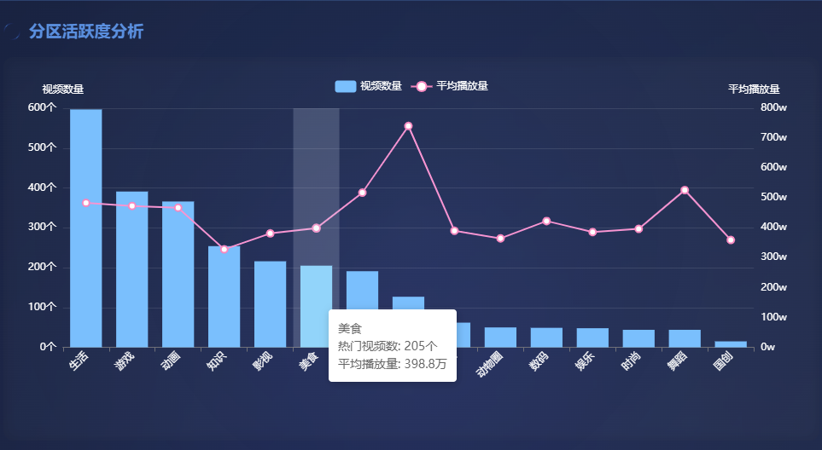

2. 热力图 - 分区排名分布热力图

数据维度映射：
- x 轴：表示排名区间，将其科学划分为1 - 10、11 - 20、21 - 30、31 - 40、41 - 50等多个具有明确边界和逻辑的区间，数据精准来源于heatmapData.rankRanges。这种划分方式犹如一把精准的尺子，能够清晰地丈量视频在不同排名段的分布情况，帮助用户一目了然地了解各分区在高排名区间的竞争力强弱，为用户评估分区的优质内容集中度提供直观依据。
- y 轴：为分区类别，通过专门的heatmapProcess函数对数据进行深度加工处理，按照视频总数对分区进行严谨排序后，将其确定为 y 轴数据，即heatmapData.Allcategories。如此一来，在 y 轴上从上到下，分区按照视频数量的多少依次有序排列，使用户能够便捷地观察不同分区在排名分布上的差异，轻松发现各分区在排名维度上的特点与规律。
- 数据点：热力图中的每个点都具有明确的含义，它表示该分区在相应排名区间内的视频数量，数据由heatmapData.data提供。通过巧妙运用颜色的深浅变化来直观地反映视频数量的多少，颜色越深表示视频数量越多，反之则越少。这种设计仿佛为数据披上了一件直观的外衣，能够清晰地呈现出各分区在不同排名区间的视频分布密度，让用户一眼即可洞察数据的分布趋势。

视觉元素设计：
- 颜色映射：巧妙使用visualMap组件精心构建颜色映射体系，颜色从淡雅的浅蓝rgba(74, 144, 226, 0.1)到深邃的深蓝rgba(74, 144, 226, 0.9)逐渐过渡变化。这种颜色渐变设计恰似一个数据的指南针，能够很好地引导用户的视觉，使其一眼就能看出哪些分区在高排名区间有较多的视频，哪些分区的视频分布较为稀疏。同时，在颜色的选择过程中，充分考虑到了视觉的舒适性和辨识度，避免采用过于刺眼或难以区分的颜色组合，确保用户在长时间观察图表时不会产生视觉疲劳，且能够准确解读数据信息。
- 标签显示：通过label属性进行巧妙设置，使数据点上的数值清晰可见，这样用户在查看热力图时能够直接获取每个数据点的具体视频数量，无需额外的操作或查找。此外，在鼠标悬浮在数据点上时，借助tooltip组件显示更为详细的信息，包括分区名称、排名区间和视频数量，进一步增强了数据的可读性和交互性，为用户深入探索数据提供了便利。

交互设计：
- 鼠标交互：用户可以自由地通过鼠标在热力图上进行移动探索，当鼠标悬停在某个数据点上时，会立即弹出详细的信息提示框，犹如打开了一扇数据之窗，展示该数据点对应的分区、排名区间和视频数量。这种交互方式极大地激发了用户的探索欲望，使用户能够深入挖掘数据，快速了解各个分区在不同排名区间的具体情况，敏锐地发现潜在的规律和趋势。例如，用户可以通过鼠标移动观察到某个分区在高排名区间的视频数量突然增加，从而推测该分区可能出现了一些热门视频或受到了平台的推荐，进而进一步分析其背后的原因，为决策提供有力依据。
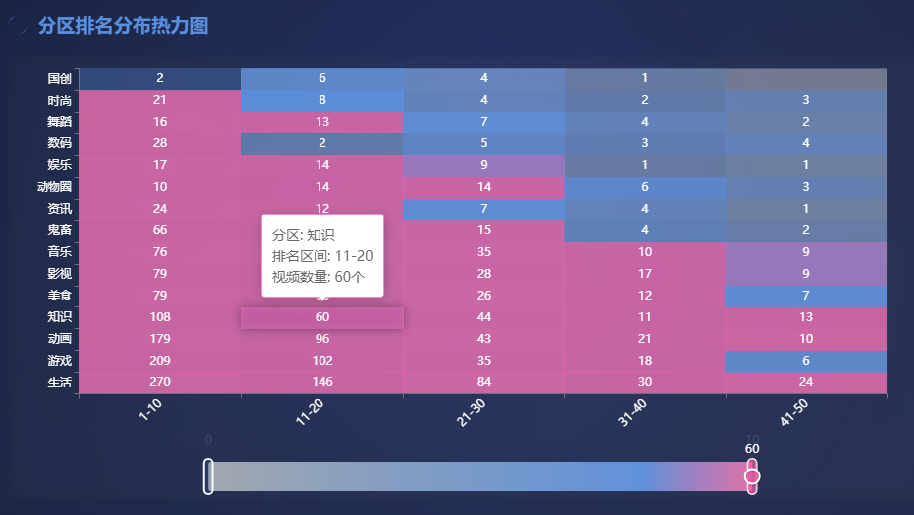

3. 气泡图 - 分区内容表现分布

数据维度映射：
- x 轴：表示播放量，数据类型为精确的数值。通过专门的bubbleProcess函数对数据进行精细处理后，将分区的播放量数据精准映射到 x 轴上。并且，在 x 轴的标签显示中，巧妙运用axisLabel的formatter属性将播放量格式化为以 “亿” 为单位，如 “1.23 亿”，这种处理方式使数据更直观易懂，符合用户对大规模数据的阅读习惯，让用户能够迅速把握各分区播放量的量级差异。
- y 轴：表示点赞量，同样为数值类型，数据来源于经过精心处理后的分区数据。y 轴标签也经过格式化处理，以 “万” 为单位显示点赞量，方便用户对比不同分区在点赞量方面的差异。这样的设计使得用户在观察气泡图时，能够同时从 x 轴和 y 轴两个维度快速了解各分区在播放量和点赞量上的表现情况，为综合评估分区内容表现提供了便利。
- 气泡：每个气泡在图表中都代表一个独特的分区。气泡的颜色根据分区类别进行智能区分，通过itemStyle的color函数，依据bubbleData.colors中定义的颜色映射为每个分区的气泡赋予特定的颜色，例如 “生活” 分区的气泡颜色为#ff85c0，“影视” 分区为#40a9ff等。如此一来，用户通过气泡的位置、大小和颜色就能快速了解各分区在播放量、点赞量和收藏量三个维度上的综合表现情况，仿佛在一幅多彩的画卷中洞察 B 站各分区的内容魅力。

视觉元素设计：
- 颜色方案：针对不同分区精心设计了独特的颜色方案，这些颜色并非随意搭配，而是经过深思熟虑，不仅能够清晰地区分不同的分区，还在一定程度上巧妙地反映了分区的特点或风格。例如，对于娱乐性较强的分区如 “娱乐”、“时尚” 等，采用了较为鲜艳、活泼的颜色，以契合其充满活力与趣味性的内容特质；而知识类分区如 “知识”、“数码” 等则使用了相对沉稳、内敛的颜色，彰显其专业性与深度。这种颜色设计犹如一把隐形的钥匙，有助于用户在视觉上快速对分区进行分类和识别，同时也极大地增强了图表的美观性和专业性，使用户在欣赏图表的同时，能够更好地理解数据背后的分区内涵。
- 气泡样式：气泡的透明度设置为 0.6，使气泡在图表中呈现出一种恰到好处的半透明效果，有效避免了气泡之间相互遮挡而影响数据的展示，让用户能够清晰地观察到每个气泡所代表的数据点。同时，为气泡添加了简洁的白色边框，边框宽度为 1，通过borderColor和borderWidth属性进行精准设置，使气泡更加清晰可辨，突出了每个气泡所代表的数据点的独特性。当鼠标悬浮在气泡上时，通过emphasis属性进行智能设置，将气泡的透明度提高到 0.9，边框颜色变为白色，边框宽度增加到 2，使气泡在被选中时更加醒目，仿佛被点亮的星辰，强调了用户当前关注的数据点，增强了交互效果，引导用户深入探索该分区的数据细节。

交互设计：
- 鼠标悬浮提示：当鼠标悬浮在气泡上时，巧妙利用tooltip组件触发提示信息，详细展示该分区的播放量、点赞量和收藏量信息。这种交互方式简洁高效，使用户能够快速获取每个分区在三个重要指标上的具体数据，无需在复杂的数据表格中进行繁琐的查找，便于进行深入分析和比较，为用户评估分区内容价值提供了有力支持。
- 数据缩放：在图表中精心添加了dataZoom组件，包括 x 轴和 y 轴的内部缩放功能。用户可以通过简单的鼠标滚轮操作在图表区域内进行缩放，例如，当用户想要更详细地查看播放量在某个范围内的分区数据时，可以在 x 轴上进行缩放，聚焦于播放量较大或较小的区域，深入探究其中的奥秘；当关注点赞量或收藏量的局部差异时，可以在相应的 y 轴上进行缩放。这种缩放功能极大地增强了图表的灵活性和探索性，使用户能够根据自己的特定需求深入挖掘数据细节，仿佛拥有了一台数据显微镜，能够在宏观与微观之间自由切换，精准洞察数据的奥秘。
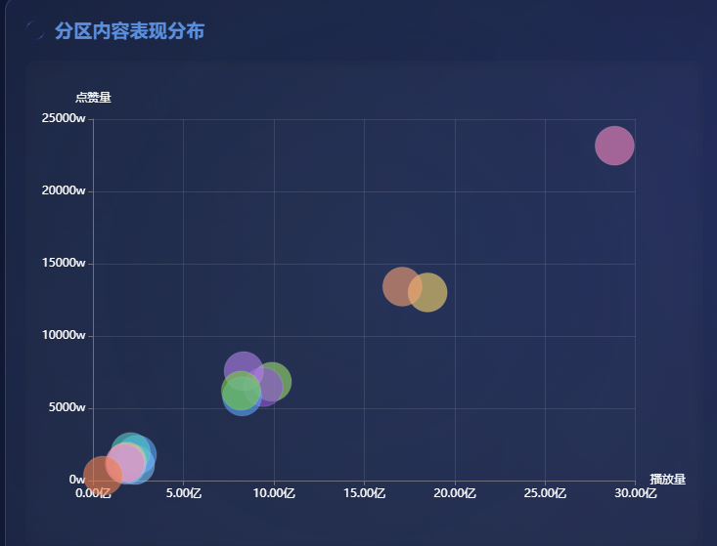
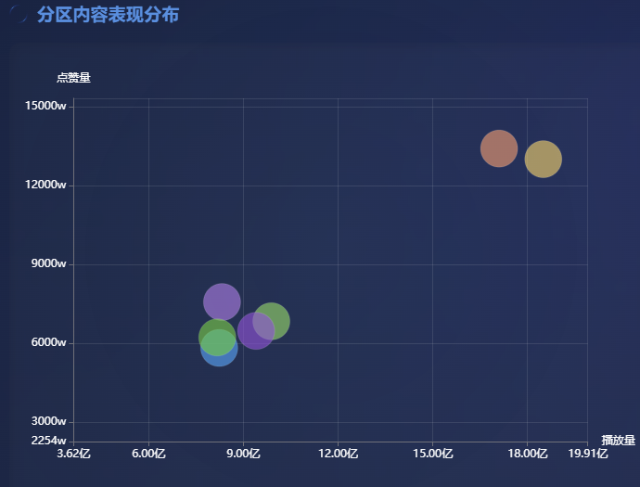
- 图表联动：通过 echarts.connect([bar, bubble]); 语句，实现了气泡图与柱形图的智能联动。当用户将鼠标悬浮在气泡图中的某一气泡上时，柱形图会立即做出同步响应，对应分区的柱形图部分会以醒目的方式高亮显示，从而清晰地展示出该分区在不同数据维度上的关联信息。反之，若用户在柱形图中进行鼠标操作时，气泡图则不会产生联动响应。这种独特的单向联动设计，为用户精心打造了一种更为全面且流畅的数据探索路径，使用户能够在气泡图与柱形图这两种不同的可视化视角之间灵活自如地切换，深入透彻地理解各分区数据在播放量、点赞量、收藏量以及视频数量等多维度之间的内在关联与变化趋势。这一联动效果进一步显著提升了数据可视化的交互深度与实用价值，助力用户以更高的精度和效率把握 B 站热门视频数据的整体特征与规律，仿佛为用户开启了一扇洞悉数据奥秘的全新大门，使其在数据的海洋中能够更加从容自信地探索前行。
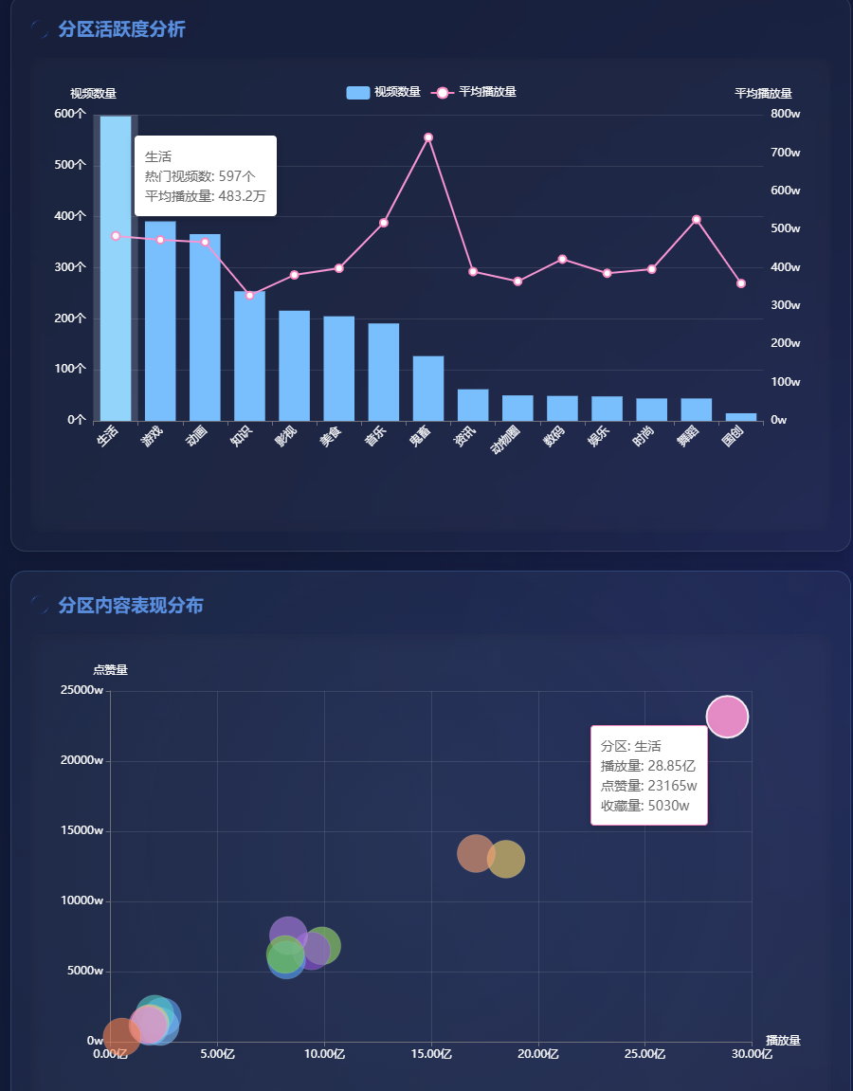

4. 雷达图 - 视频综合表现评估

数据维度映射：
- 雷达图指标：雷达图选取了多个具有代表性的指标，包括播放量、点赞率、投币率、收藏率和分享率。通过专门设计的radarProcess函数对数据进行深度处理，精确计算每个分区在这些指标上的数值。其中，播放量直接使用原始数据进行统计，而点赞率、投币率、收藏率和分享率则分别通过点赞数、投币数、收藏数与播放量的比例计算得出，并乘以 100 转化为百分比形式，以便更直观地反映用户的参与程度。例如，点赞率的计算公式为(stats.like / stats.play) * 100。这些指标相互关联、相互补充，能够全面、立体地展现一个分区视频的综合表现和用户参与度，如同多面棱镜折射出数据的多元价值。
- 雷达图形状与刻度：雷达图的形状设定为圆形，借助radar组件的shape属性得以实现。将splitNumber设置为 5，把雷达图均匀划分为 5 个等份，这一设计如同在圆形画布上绘制出五条清晰的坐标轴线，便于用户细致观察不同指标在分区之间的分布态势。每个指标的轴线上都精准标注了名称和最大值，最大值依据radarData.maxValues中的数据确定，并在axisName的formatter函数中进行格式化展示，例如 “播放量 \n (120000000)”，其中括号内为该指标的最大值，对于比率指标则显示为 “点赞率 \n (25%)”。如此一来，用户能够直观地感知每个指标的取值范围，以及各分区在不同指标上所处的相对位置，犹如在星空中定位繁星的坐标，清晰明了。
- 数据系列：雷达图的数据系列由每个分区的综合表现数据构成，数据源于radarData.data。每个数据点涵盖了该分区在播放量、点赞率、投币率、收藏率和分享率五个指标上的数值，这些数据点以雷达图的独特形式连接起来，形成一个封闭的多边形。这个多边形恰似一个数据的轮廓剪影，直观地勾勒出该分区在各个指标上的综合表现状况。例如，若一个分区在播放量和点赞率上表现优异，数据点在这两个指标方向上向外延伸，而在投币率和收藏率上相对薄弱，数据点则在相应方向上向内收缩，那么在雷达图中就会呈现出一个在播放量和点赞率方向上突出，而在投币率和收藏率方向上相对凹陷的多边形，生动形象地展示出分区数据的特征差异。

视觉元素设计：
- 线条与区域样式：雷达图的线条样式通过lineStyle属性精心雕琢，线条宽度设定为 1，透明度为 0.6，这样的线条在图表中既能清晰可辨，又不会因过于浓重而破坏整体的和谐美感，如同细腻的笔触勾勒出数据的脉络框架。区域填充样式借助areaStyle属性打造，透明度为 0.2，使区域呈现出一种淡雅的颜色填充效果，既巧妙地突出了多边形所代表的分区综合表现区域，又不会遮挡线条和数据标签，仿佛为数据区域披上了一层轻柔的薄纱，朦胧而富有韵味。当鼠标悬浮在某个分区的多边形上时，利用emphasis属性进行智能设置，将区域的透明度提升到 0.4，使该分区在图表中瞬间醒目起来，如同舞台上的主角被聚光灯照亮，同时将线条宽度增加到 2，进一步强化了该分区的数据轮廓，增强了交互效果，引导用户深入聚焦探索该分区的数据细节，如同放大镜下的微观世界，精彩纷呈。
- 图例设计：图例采用垂直布局，宛如一座屹立在图表右侧的信息灯塔，通过legend组件的orient和right属性巧妙定位。图例类型设计为可滚动的，这一设计如同拥有了一个弹性的信息收纳盒，能够灵活适应较多分区的情况，有效避免图例因过长而占用过多空间，从而确保图表的整体布局简洁大方、美观协调。在图例中贴心地添加了全选和反选按钮，借助selector属性赋予其便捷的交互功能，方便用户如指挥家般轻松地指挥数据展示，快速选择或排除某些分区的数据显示，极大地增强了图例的交互性和实用性。例如，用户可以通过点击反选按钮，迅速隐藏除当前关注分区外的其他分区数据，如同拉上舞台的幕布，只留下主角独自闪耀，以便更专注地深入分析特定分区的综合表现，挖掘数据背后的深层价值。

交互设计：
- 窗口大小自适应：通过window.addEventListener('resize', function() {...})监听窗口大小变化事件，当窗口尺寸发生改变时，如同敏锐的感官捕捉到环境的变动，迅速获取页面中所有的图表元素，利用echarts.getInstanceByDom(chartDom)精准获取对应的 Echarts 实例，然后调用chart.resize()方法对图表进行重新布局和绘制。这一过程犹如一位技艺高超的裁缝，根据新的窗口尺寸为图表量身定制最合适的展示形态，确保图表在不同屏幕尺寸和分辨率下都能保持优雅的显示效果，为用户提供始终如一的可视化体验，无论是在大屏显示器上还是在小巧的移动设备屏幕上，都能让数据完美呈现。
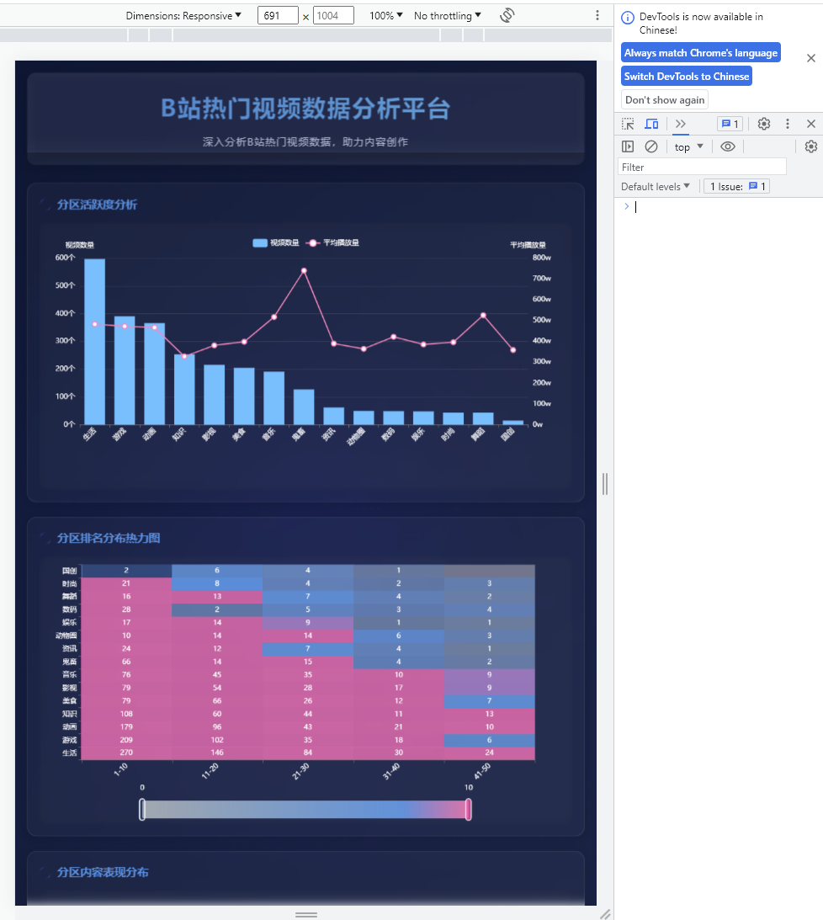
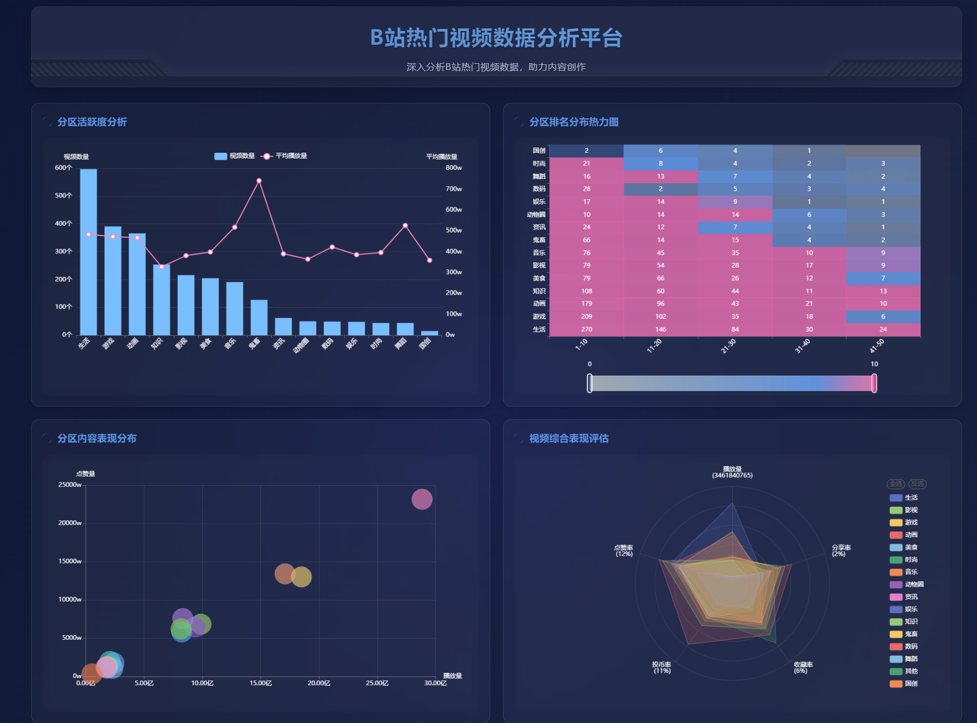
- 图表容器交互效果：在 CSS 样式中，为图表容器chart-box精心设计了一系列交互效果。当鼠标悬停在图表容器上时，仿佛触发了一个神秘的魔法机关，通过chart-box:hover样式规则，使图表容器向上平移 5 像素（transform: translateY(-5px)），同时增加阴影效果（box-shadow: 0 8px 25px rgba(0, 0, 0, 0.2)），并改变边框颜色（border-color: rgba(74, 144, 226, 0.3)），营造出一种悬浮和突出的视觉效果，如同给图表容器穿上了一件华丽的互动外衣，吸引用户的目光并轻声提示用户当前图表蕴含着丰富的交互宝藏。此外，还为图表容器设置了一个背景径向渐变效果（chart-box::before），当鼠标悬停时，该渐变效果的透明度从 0 变为 1，进一步增强了交互的趣味性和视觉吸引力，但又不会过于张扬而干扰数据的展示，恰似在舞台背后增添了一抹梦幻的光影背景，为数据的呈现增添了一份神秘而迷人的氛围。
- 数据交互与探索：
  - 鼠标悬浮提示：在各个图表中，雷达图也充分利用了tooltip组件实现鼠标悬浮提示功能。当鼠标如同灵动的精灵悬停在雷达图的多边形上时，会瞬间弹出一个信息提示框，展示该分区在播放量、点赞率、投币率、收藏率和分享率等指标上的详细信息，这些信息经过精心整理与格式化处理，以最为直观、易懂的方式呈现给用户。这种交互方式简洁高效，如同在数据的迷宫中为用户点亮了一盏明灯，使用户无需在复杂的数据表格中苦苦寻觅，即可快速获取关键数据信息，轻松开启深入分析和比较之旅，为用户评估分区内容价值提供了有力的支持，帮助用户在数据的海洋中精准导航。
  - 数据缩放与筛选：在雷达图中，通过图例的全选和反选功能，用户可以像一位智慧的筛选师，方便地筛选出需要关注的分区数据，排除其他干扰因素，从而更深入地剖析特定分区的综合表现。例如，用户若只想研究热门分区的情况，可通过反选操作隐藏掉数据表现较弱的分区，使图表仅展示重点关注的数据，如同在茂密的森林中开辟出一条清晰的探索路径，以便更专注地分析特定分区的综合表现，挖掘数据背后的深层价值。这种数据缩放与筛选功能为用户提供了灵活多样的数据探索手段，能够满足用户在不同分析场景下的个性化需求，帮助用户如同拥有了一把数据挖掘的万能钥匙，更精准地挖掘数据的隐藏宝藏，揭示数据背后的规律与趋势。
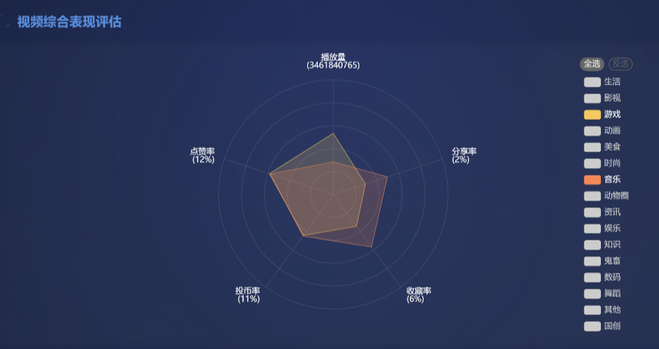

四、效果展示

（一）案例一：内容创作者的分区选择
某内容创作者计划在 B 站开展新的视频创作项目，但不确定选择哪个分区能够获得更多的关注和互动。通过本数据分析平台，创作者可以首先查看堆叠柱状图。从图中发现 “生活” 分区的视频数量较多，且平均播放量也处于较高水平，这表明该分区具有较高的活跃度和较大的受众群体。接着，通过气泡图进一步分析 “生活” 分区在播放量、点赞量和收藏量方面的具体表现，发现其在播放量和收藏量上都有突出表现，说明该分区的用户不仅观看视频的频率高，而且对优质内容有较高的收藏意愿。再结合雷达图查看 “生活” 分区的综合表现，发现其点赞率、投币率和分享率也相对可观，这意味着该分区的用户参与度较高，对于创作者来说，在这个分区创作有更大的机会获得用户的积极反馈，如点赞、投币和分享，从而提高视频的传播范围和影响力。基于这些分析结果，创作者可以较为明智地选择 “生活” 分区作为创作方向，并根据该分区的特点和用户喜好策划视频内容，提高创作成功的概率。
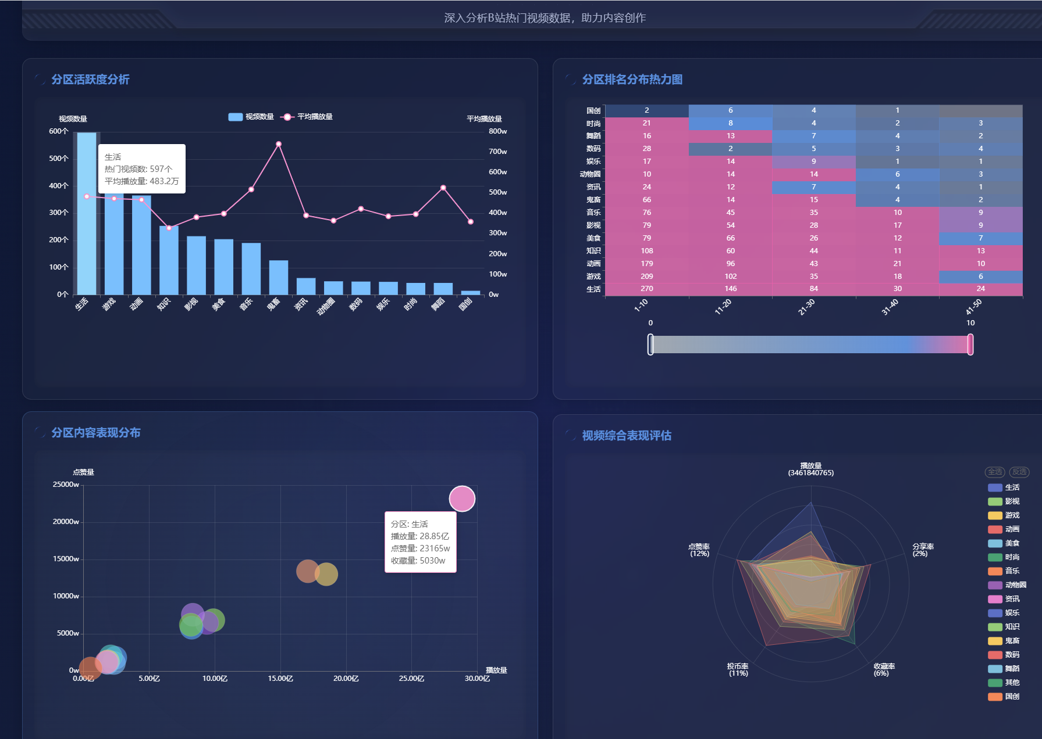

（二）案例二：运营者的资源分配策略
对于 B 站运营者而言，合理分配资源是提升平台整体运营效果的关键。运营者可以利用本平台的热力图分析各分区在不同排名区间的视频分布情况。例如，发现 “游戏” 分区在排名区间 “1 - 10” 和 “11 - 20” 内有较多的视频，说明该分区的头部视频竞争力较强，可能是平台的重点优势领域之一。同时，通过雷达图对比各分区的综合表现，发现 “游戏” 分区在播放量和分享率方面表现突出，但投币率和收藏率相对较低，这可能暗示该分区的用户更倾向于观看和分享视频，但对于深度参与互动（如投币和收藏）的意愿相对较弱。基于这些分析，运营者可以决定在资源分配上，对于 “游戏” 分区，加大对优质内容的推广力度，进一步提升其头部视频的影响力，同时制定一些激励措施，提高用户的投币和收藏行为，如推出针对游戏分区的投币抽奖活动或收藏夹推荐功能等。而对于一些在排名分布和综合表现上相对较弱的分区，可以适当减少资源投入，或者制定针对性的扶持计划，如为新兴分区提供更多的曝光机会或创作指导，以促进平台各分区的均衡发展。
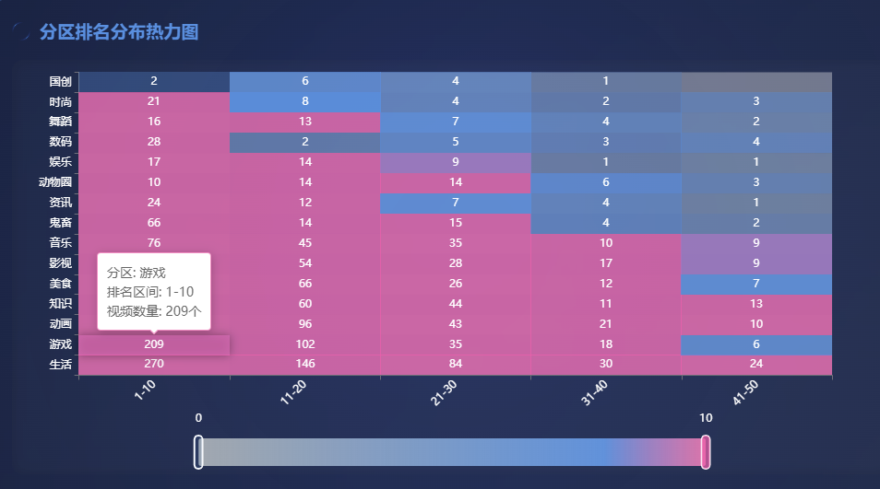

（三）案例三：广告投放商的精准投放决策
广告投放商期望在 B 站开展广告投放活动，以实现广告效益最大化与品牌曝光度的显著提升。他们借助本数据分析平台的雷达图展开深入分析。在雷达图中，广告投放商敏锐地发现 “时尚” 分区的收藏率显著高于其他众多分区。较高的收藏率充分表明该分区的用户对其所喜爱的内容具有极为强烈的留存意愿，往往会将优质内容收藏起来以便后续反复观看与品味，这无疑彰显出该分区用户对内容的认可度与喜爱度已达相当高的水平，进而反映出此分区具备较高的用户粘性。这种高用户粘性的分区环境对于广告投放而言极具价值，意味着广告能够在用户群体中获得更持久的展示机会与影响力渗透。

基于雷达图所清晰呈现的这一关键数据特征，广告投放商毅然决定精准锁定 “时尚” 分区作为广告投放的核心阵地。随后，依据该分区独特的用户特点以及当下流行的热门内容类型，精心定制与之深度契合的广告创意与投放策略。例如，积极与在 “时尚” 分区拥有庞大粉丝群体且极具影响力的时尚博主携手合作，共同推出品牌联名款产品广告，借助时尚博主的强大号召力与粉丝忠诚度，将广告信息巧妙地融入到博主的日常分享、穿搭示范以及时尚见解表达之中，使广告与内容自然融合，减少用户对广告的抵触情绪，提高广告的接受度。或者在备受用户关注且点击率颇高的时尚穿搭教程视频中巧妙地进行产品植入，当用户沉浸于学习时尚穿搭技巧的过程中，自然而然地接触到广告产品，从而在潜移默化中提升对品牌的认知度与好感度，进而有效提高广告的点击率、转化率以及品牌知名度，最终达成广告投放的高效回报目标，使广告投放活动在 B 站的 “时尚” 潮流中掀起品牌传播的新浪潮，助力品牌在年轻时尚群体中迅速树立良好形象并拓展市场份额。
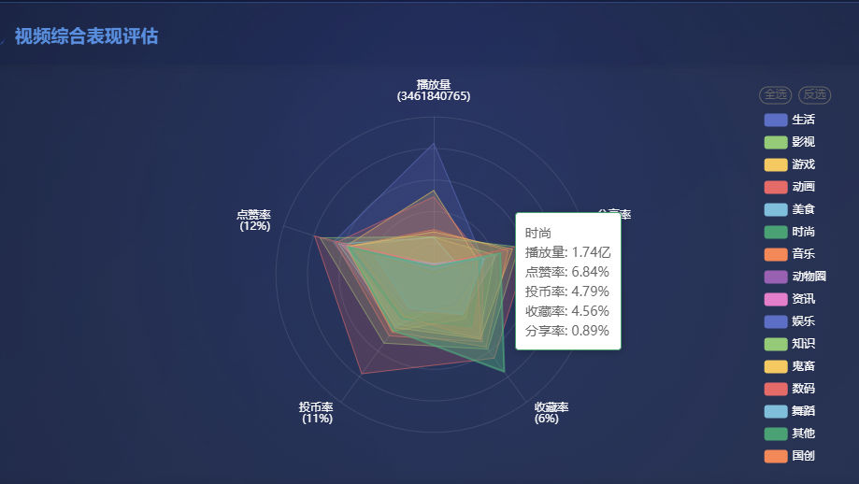

（四）案例四：普通用户的个性化内容发现
普通用户在 B 站海量的视频内容中常常面临选择困难，难以快速找到符合自己兴趣和喜好的优质视频。本数据分析平台能够帮助普通用户解决这一难题。用户可以先根据自己的兴趣偏好，在雷达图中查看各个分区在不同指标上的综合表现，例如，如果用户对具有较高互动性的内容感兴趣，他们可以筛选出点赞率、投币率和分享率较高的分区，如 “娱乐” 分区或 “动画” 分区。然后，通过气泡图进一步了解这些分区内不同视频的播放量、点赞量和收藏量情况，快速定位到热门且优质的视频内容。同时，在观看视频过程中，用户还可以参考堆叠柱状图了解该分区的整体视频数量和活跃程度，以及热力图查看该分区视频在排名分布上的情况，从而更好地评估该分区的内容质量和影响力，发现更多同类型的优质视频创作者和内容资源，提升自己在 B 站的观看体验，满足个性化的内容消费需求，让用户在 B 站的视频海洋中畅游时能够更加得心应手，精准地找到属于自己的 “宝藏视频”。
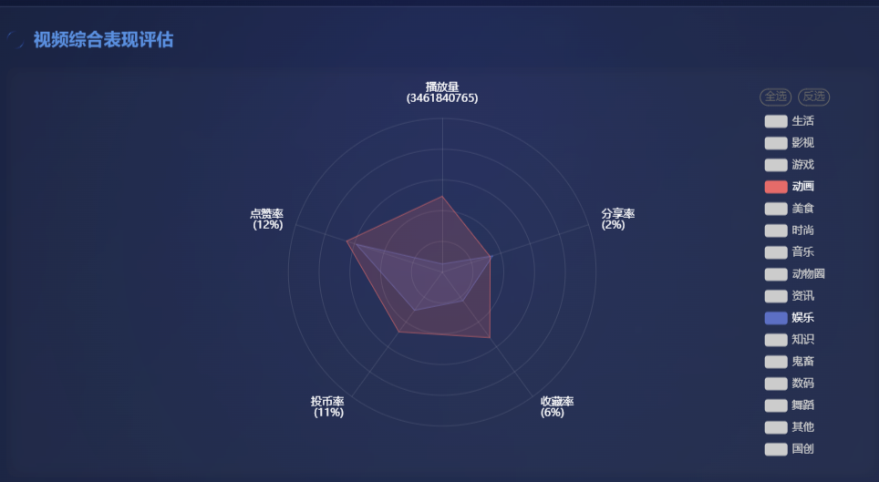

五、作品亮点

（一）多维度数据整合与可视化呈现
本平台能够将 B 站热门视频数据的多个维度进行有机整合，并通过不同类型的 Echarts 图表进行全面、直观的可视化呈现。无论是分区的基础数据（如视频数量、播放量等），还是用户行为数据（如点赞、投币、收藏、分享等），都能在相应的图表中清晰展示，并且各图表之间相互关联、相互补充，使用户能够从多个角度深入了解 B 站热门视频的整体情况，避免了单一数据维度分析的局限性，为用户提供了一个全方位的数据洞察视角。

（二）丰富的交互功能提升数据探索体验
平台具备丰富多样的交互功能，如鼠标悬浮提示、数据缩放、图表容器交互以及图例筛选等。这些交互功能极大地提升了用户的数据探索体验，使用户能够轻松地获取数据细节、深入挖掘数据价值。例如，鼠标悬浮提示功能让用户无需在复杂的数据表格中查找信息，只需将鼠标悬停在图表元素上，即可快速获取关键数据；数据缩放功能则满足了用户在不同分析粒度上的需求，无论是宏观趋势把握还是微观数据差异分析，都能便捷地实现；图例筛选功能在处理多分区数据时尤为实用，用户可以根据自己的需求灵活选择显示或隐藏某些分区的数据，聚焦于重点关注的区域，提高分析效率。

（三）美观且具有科技感的界面设计
在界面设计方面，平台采用了精心设计的 CSS 样式，整体背景、图表容器、标题等元素的样式搭配协调，具有较高的美观度。例如，背景采用了渐变效果与模糊滤镜相结合的方式，营造出一种科技感十足的氛围；图表容器在鼠标悬停时有动态的平移、阴影和渐变效果，增强了视觉吸引力和交互性；标题文字采用了渐变色彩和立体阴影效果，使其更加醒目突出。这种美观且富有科技感的界面设计不仅提升了用户的视觉享受，还在一定程度上增强了用户对平台的信任感和使用意愿，使用户更愿意深入探索和分析数据。

六、项目重点与难点

（一）重点

1. 数据处理与分析逻辑的构建
准确地处理 B 站热门视频数据，包括数据的清洗、分类、统计和计算等操作，构建合理的分析逻辑，如通过不同的数据处理函数计算各分区在不同指标上的值，并将其转换为适合 Echarts 图表展示的数据格式，是整个项目的核心重点之一。只有确保数据处理的准确性和分析逻辑的合理性，才能为后续的可视化呈现和决策辅助提供坚实的基础。

2. Echarts 图表的合理配置与优化
根据数据特点和分析需求，选择合适的 Echarts 图表类型（如堆叠柱状图、热力图、气泡图、雷达图），并对图表的各项配置参数进行精细调整，包括坐标轴设置、数据系列设置、视觉映射设置、交互设置等。例如，在热力图中设置合适的颜色映射来准确反映数据分布密度，在雷达图中合理确定指标的最大值和刻度划分，以清晰展示各分区在不同指标上的相对位置。通过对 Echarts 图表的合理配置与优化，使图表能够直观、有效地展示数据信息，提升可视化效果和用户体验。

（二）难点

1. 构建数据处理与分析的逻辑框架
在整个项目推进过程中，数据处理与分析逻辑的构建无疑是一块极为棘手的硬骨头。B 站 热门视频数据犹如一片广袤无垠且错综复杂的数据丛林，分类与统计工作仿若在丛林中对各类珍稀动植物进行细致分类与精确计数，依据不同的分区、视频类型等多重标准对数据进行严谨分类，并运用科学合理的统计方法计算各类数据的关键指标，如各分区视频数量的汇总、不同时间段内播放量的均值与方差等。而构建分析逻辑更是如同绘制丛林探险地图，通过精心设计不同的数据处理函数，恰似在地图上标记关键路径与地标，计算各分区在播放量、点赞数、收藏数、投币数、分享数等众多指标上的精确数值，并巧妙地将其转换为与 Echarts 图表完美适配的数据格式，确保数据能够在可视化平台上精准呈现。这一过程需要对数据的内在结构与关联有着极为深刻的理解，如同熟悉丛林中每一种生物的习性与生态位，任何一个环节的失误或偏差都可能导致整个分析结果的失之毫厘谬以千里，进而使基于这些数据的决策辅助失去应有的科学性与可靠性。因此，攻克数据处理与分析逻辑构建这一难关，是实现项目成功的关键前提，如同在丛林探险中找到正确的路线，才能顺利抵达宝藏所在地。

2. 适应不同用户需求与分析场景的灵活性设计
不同用户在使用本平台时可能具有不同的需求和分析场景，例如，内容创作者可能更关注某个分区的具体创作指标，而运营者可能需要对多个分区进行综合比较和资源分配分析。因此，如何设计平台的功能和界面，使其能够灵活适应不同用户的需求和分析场景是一个挑战。需要在功能设计上充分考虑通用性和扩展性，提供多种数据展示方式和分析工具，允许用户根据自己的需求进行自定义设置和组合分析，例如，用户可以自由选择显示或隐藏某些图表、调整图表的布局和大小、设置数据筛选条件等，以满足不同用户在不同分析场景下的多样化需求。

综上所述，本 B 站热门视频数据分析平台通过合理的方案设计，有效地解决了 B 站热门视频数据处理与分析过程中的诸多问题，具备多维度数据整合可视化、丰富交互功能、美观界面设计等亮点，同时在数据处理与 Echarts 图表配置等重点方面进行了精心打造，并努力克服数据实时性与灵活性设计等难点。通过实际案例展示，证明了该平台能够为内容创作者、运营者等不同用户在决策制定过程中提供有力的辅助，具有较高的实用价值和应用前景。

七、心得体会

（一）技术成长与挑战应对

1. 编程技能进阶

深入 JavaScript 语言特性
在开发 B 站热门视频数据分析平台的过程中，我对 JavaScript 语言有了更深入的理解与运用。从基础的数据类型操作到复杂的函数式编程范式，每一个环节都在项目实践中得到了强化。例如，在数据处理函数中，广泛运用了数组的高阶函数如 map、reduce 和 filter，这些函数的灵活运用使得数据的转换与统计变得简洁高效。通过 map 函数可以轻松地对数据集中的每个元素进行特定的转换操作，如将字符串类型的数字转换为数值类型以便后续计算；reduce 函数则在统计分区数据总和或平均值时发挥了关键作用，能够将一个数组中的数据逐步归约为一个单一的值。同时，对 JavaScript 中的对象和闭包概念的深入理解也为代码的组织和模块化提供了有力支持。在处理不同类型的图表数据时，通过创建具有特定功能的闭包函数，有效地封装了数据处理逻辑，避免了全局变量的污染，提高了代码的可维护性和可读性。

前端框架与库的协同
除了 JavaScript 核心语言的运用，与前端框架和库的协同工作也是本次项目的重要技术成长点。Echarts 库作为数据可视化的核心工具，与 jQuery 库以及原生 JavaScript 共同构建了整个平台的前端架构。jQuery 在简化 DOM 操作方面表现出色，使得页面元素的获取、修改和事件绑定变得轻松便捷。例如，在初始化图表容器和设置图表标题时，利用 jQuery 快速定位到对应的 HTML 元素，并设置其文本内容和样式属性。而 Echarts 库则专注于数据的可视化呈现，通过其丰富的 API 可以创建各种类型的图表，并对图表的细节进行高度定制化配置。在这个过程中，我学会了如何在不同库之间合理分配功能，避免功能重叠和冲突，确保整个前端代码的结构清晰、逻辑顺畅。同时，也深刻体会到了掌握多种前端技术并能够将它们有机结合的重要性，这种协同工作能力能够极大地提高前端开发的效率和质量，为用户打造出功能丰富、交互流畅的前端应用。

2. 数据处理与可视化的平衡

数据准确性与可视化效果的权衡
数据处理是可视化的前提，而可视化则是数据呈现的手段，在项目中需要不断地在两者之间寻找平衡。在处理 B 站视频数据时，确保数据的准确性是首要任务。例如，在统计分区视频数量和各项指标数据时，需要对原始数据进行严格的校验和清洗，去除无效数据和重复数据，以避免因数据错误导致可视化结果的误导。然而，在追求数据准确性的同时，也不能忽视可视化效果的重要性。一个好的可视化效果能够更有效地传达数据信息，吸引用户的注意力并引导用户进行深入分析。在设计热力图的颜色映射时，不仅要根据数据的分布范围选择合适的颜色渐变，还要考虑颜色的对比度和视觉舒适度，以便用户能够清晰地分辨不同数据区间的差异。在这个过程中，需要反复调试数据处理逻辑和可视化配置参数，通过不断地对比和评估，找到数据准确性与可视化效果的最佳平衡点，使得最终呈现的图表既能够准确反映数据的真实情况，又能够以直观、美观的形式展示给用户。

数据维度与可视化复杂度的适配
B 站热门视频数据具有多个维度，如分区、播放量、点赞数、收藏数等，如何将这些多维度的数据合理地映射到可视化图表中是一个挑战。不同的图表类型对数据维度的支持和展示方式各不相同，需要根据数据的特点和分析目的选择合适的图表。例如，堆叠柱状图适合展示不同分区在多个指标（如视频数量和平均播放量）上的对比情况，但当数据维度过多时，可能会导致图表过于复杂，难以理解。在这种情况下，需要考虑对数据进行适当的聚合或拆分，或者采用多个图表进行组合展示。而气泡图则可以在二维平面上展示三个维度的数据（如播放量、点赞量和收藏量通过气泡的位置、大小和颜色表示），对于展示分区内容表现分布具有较好的效果。在处理数据维度与可视化复杂度的适配问题时，需要深入分析数据之间的关系和重要性，优先展示关键数据维度，对于次要数据维度可以采用交互功能（如鼠标悬浮提示或数据筛选）进行补充展示，从而在保证可视化效果清晰简洁的前提下，尽可能多地传达数据信息，满足用户对数据多维度分析的需求。

（二）项目价值与社会责任

1. 为 B 站生态提供决策依据

助力内容创作者成长
本数据分析平台旨在为 B 站的内容创作者提供有价值的决策依据，帮助他们在这个竞争激烈的平台上更好地发展。通过对 B 站热门视频数据的深入分析，创作者可以了解不同分区的用户喜好、内容趋势以及竞争态势，从而有针对性地制定创作策略。例如，一位游戏视频创作者可以通过平台分析出游戏分区中哪些类型的游戏视频更受欢迎，如竞技类游戏的精彩操作视频还是游戏剧情解说视频，以及这些视频在播放量、点赞量、收藏量等方面的表现情况。根据这些分析结果，创作者可以选择更符合市场需求的创作方向，提高自己视频的曝光率和受欢迎程度。同时，平台还可以展示不同分区的用户行为转化数据，如从观看视频到点赞、投币、收藏和分享的转化率，创作者可以据此优化视频内容和互动环节，提高用户的参与度和忠诚度，从而在 B 站平台上建立起自己的品牌和粉丝群体，实现个人创作事业的成长与发展。

推动平台运营优化
对于 B 站平台运营者来说，该数据分析平台也是一个重要的决策工具。通过分析各分区的活跃度、视频分布情况以及用户行为数据，运营者可以全面了解平台的运营状况，发现潜在的问题和机会。例如，在资源分配方面，运营者可以根据不同分区的发展潜力和用户需求，合理分配推广资源、流量扶持和内容审核人力等。对于一些新兴且具有潜力的分区，可以加大推广力度，吸引更多优质创作者入驻，促进分区的快速发展；而对于一些活跃度较低或内容质量参差不齐的分区，可以加强内容审核和管理，制定相应的扶持计划或调整运营策略。此外，平台还可以通过分析用户行为数据，如用户在不同时间段的活跃程度、不同地区用户的偏好差异等，为平台的功能优化、活动策划和广告投放提供依据，从而提高平台的整体运营效率和用户满意度，增强 B 站在视频平台市场中的竞争力。

2. 促进视频行业数据透明与健康发展

数据透明化的行业影响
在当今视频行业，数据的透明化对于行业的健康发展具有重要意义。本数据分析平台通过对 B 站热门视频数据的公开、客观分析，为整个视频行业提供了一个数据参考范例。它让更多的创作者、运营者以及行业研究者能够了解到视频平台数据背后的真实情况，打破了数据黑箱，促进了行业内的公平竞争。例如，一些小型创作者或新兴视频平台可以通过参考 B 站的数据情况，了解行业的大致标准和趋势，制定合理的发展战略，避免盲目跟风或陷入恶性竞争。同时，数据透明化也有助于提高行业的公信力，增强用户对视频平台和创作者的信任。当用户能够看到真实、可靠的数据展示时，他们会更加理性地看待视频内容和创作者的表现，从而促进整个视频行业生态的良性循环。

引导健康创作与消费
该平台的存在还能够引导健康的视频创作与消费。通过展示不同分区的优质内容案例和数据表现，为创作者提供了创作方向的参考，鼓励他们创作更多符合社会价值观、具有创新性和高质量的视频内容。例如，在知识分区展示一些知识科普类视频的高播放量和高互动数据，会吸引更多创作者投身于知识传播领域，丰富平台的内容生态。对于用户来说，平台提供的数据信息可以帮助他们更好地筛选和发现优质视频内容，提高视频消费的质量和效率。用户可以根据自己的兴趣爱好和数据参考，选择观看那些在数据表现上更优秀、更符合自己需求的视频，从而促进视频行业的健康消费市场的形成。同时，平台也可以通过数据展示和分析，引导用户关注一些具有社会价值和文化内涵的视频内容，如公益视频、传统文化传承视频等，推动视频行业在社会文化传播方面发挥积极作用。

通过参与 B 站热门视频数据分析平台的开发，我在技术以及对项目价值的理解等方面都获得了全方位的提升。这些宝贵的经验和感悟将为我未来的职业发展和个人成长奠定坚实的基础，激励我在数据分析与可视化领域以及相关行业中继续努力，为创造更多有价值的项目而不懈奋斗。

